TP2 — Utilisateurs, droits spéciaux, ACL et sudo
Administration Linux — Hélios Logistique — srv-core (Rocky Linux 9.8)
Elki NICOLE — Bachelor Info & Dev, IPSSI

Les mots à connaître
- Compte / groupe : un compte = une personne ou un service. Un groupe = plusieurs comptes qui partagent des droits.
- r, w, x : lire, écrire, exécuter (ou entrer dans un dossier).
- setgid, sticky bit, setuid : trois droits « spéciaux » qui changent le comportement d'un dossier ou d'un programme.
- umask : les droits qu'on retire automatiquement à chaque fichier créé.
- ACL : une liste de droits en plus, pour une personne ou un groupe précis.
- sudo : lancer une commande précise avec les droits de root, si on y est autorisé.

Mission 1 — Comptes, groupes et mots de passe
On fixe d'abord les règles (durée de vie et qualité des mots de passe, blocage après plusieurs erreurs), puis on crée les comptes. L'ordre compte : un compte prend les règles qui existent au moment où on le crée.

Étape 1 — Régler la durée de vie des mots de passe et leur qualité
Dans /etc/login.defs, on dit qu'un mot de passe dure 90 jours au maximum, qu'on ne peut pas le changer deux fois dans la même journée (1 jour minimum) et que Linux prévient 14 jours avant la fin. UMASK 027 règle les droits par défaut des nouveaux fichiers. Ensuite, le fichier 50-helios.conf impose des mots de passe d'au moins 12 caractères, avec au moins 3 types de caractères (minuscules, majuscules, chiffres, symboles), et refuse les mots du dictionnaire. enforce_for_root applique ces règles même à root.
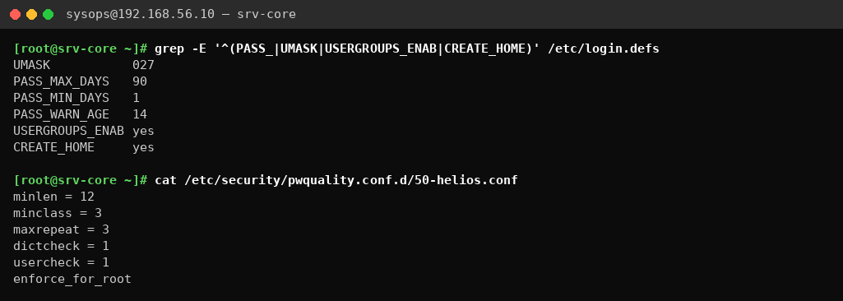
Figure 1 — Les nouvelles règles dans login.defs et dans 50-helios.conf
À retenir : login.defs = durée de vie des mots de passe. pwquality = qualité des mots de passe.

Étape 2 — Activer le blocage après plusieurs erreurs (faillock)
faillock bloque un compte quand quelqu'un se trompe trop souvent de mot de passe. Sur notre VM, aucun profil d'authentification n'était encore choisi (« Aucune configuration n'a été détectée »), donc la commande initialement prévue ne suffisait pas. On a choisi le profil standard sssd avec l'option with-faillock : c'est lui qui ajoute faillock dans les fichiers PAM. Puis on règle faillock : blocage après 5 erreurs (deny), pendant 10 minutes (unlock_time = 600 secondes), en comptant les erreurs sur 15 minutes (fail_interval = 900).
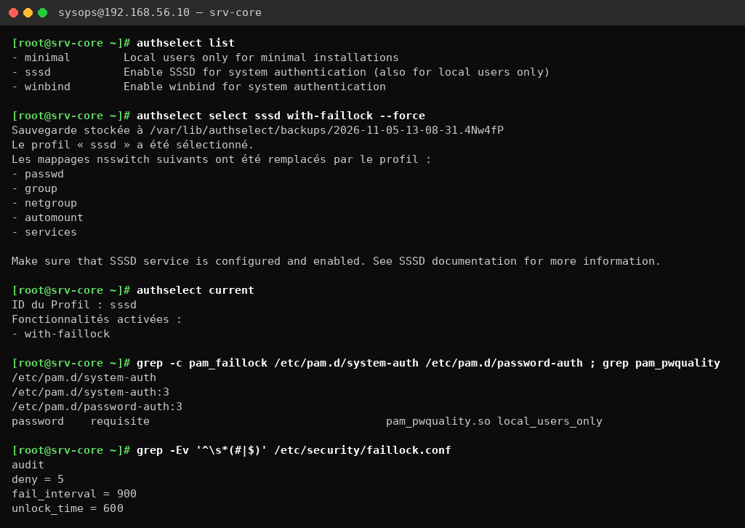
Figure 2 — Activation de faillock avec authselect, puis réglages dans faillock.conf
À retenir : PAM = la « chaîne de contrôle » que Linux suit à chaque connexion. authselect sert à la modifier proprement.

Étape 3 — Créer les groupes et les quatre comptes
On ajoute trois lignes au fichier /etc/skel/.bashrc : ce dossier sert de modèle, chaque nouveau compte en reçoit une copie. On crée les groupes transport (5000), telemetry (5001) et helios-ops (5002), puis les comptes julien, nadia, tarek et audit-ext. Le compte de l'auditeur expire tout seul dans 21 jours. chage applique à chacun : 90 jours, 1 jour minimum, alerte à 14 jours, et compte désactivé 7 jours après l'expiration du mot de passe.
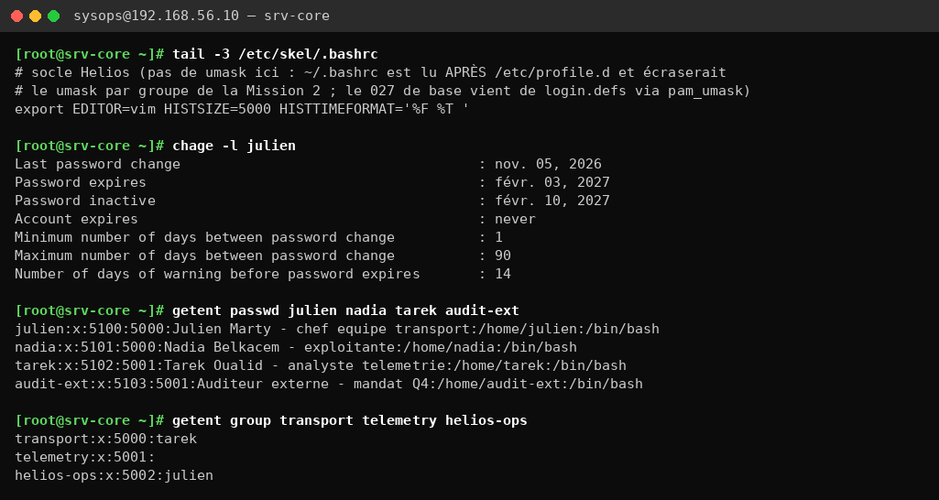
Figure 3 — Le squelette, la fiche chage de julien et les comptes créés
À retenir : Un groupe « principal » (gid) est celui qui possède les fichiers que l'on crée. Les autres groupes (-G) donnent des droits en plus.

Étape 4 — Julien devient administrateur du groupe transport
gpasswd -A fait de julien le « chef » du groupe transport : il peut y ajouter ou retirer des membres sans être root. On le vérifie : julien ajoute lui-même nadia au groupe. Dans /etc/gshadow, julien apparaît comme administrateur du groupe.
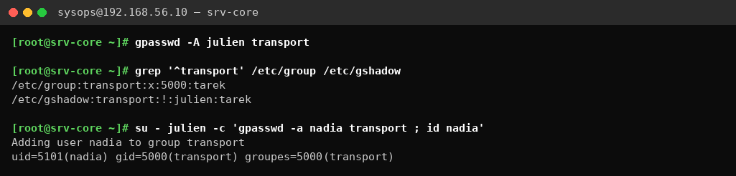
Figure 4 — julien gère le groupe transport sans être root

Étape 5 — Un mot de passe trop court est refusé
On se met à la place de julien : il essaie de prendre « helios » comme nouveau mot de passe. Le système refuse, car il fait moins de 12 caractères. La commande pwscore donne le même verdict. Petite astuce de l'énoncé : comme un mot de passe ne peut pas être changé le jour même (1 jour minimum), on a d'abord « antidaté » le dernier changement de julien d'un jour.
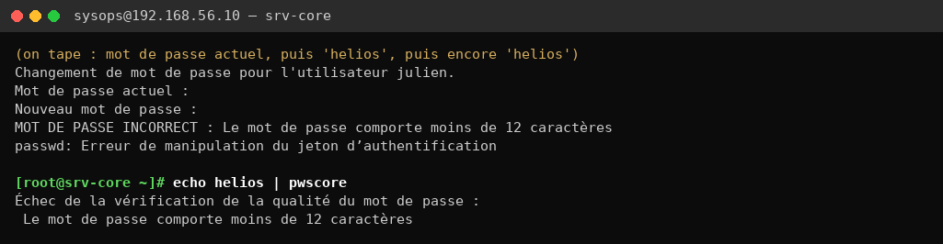
Figure 5 — Refus du mot de passe « helios » (moins de 12 caractères)
À retenir : C'est pam_pwquality qui fait ce contrôle, avec les règles de 50-helios.conf.

Étape 6 — Le compte de nadia se bloque après plusieurs erreurs
Depuis le compte tarek, on essaie 6 fois de se connecter à nadia avec un faux mot de passe. faillock note chaque échec. Au 5e, le compte est bloqué : c'est pour ça qu'on voit 5 lignes. Ensuite, --reset efface le compteur et débloque nadia. On vérifie aussi la date d'expiration du compte de l'auditeur.
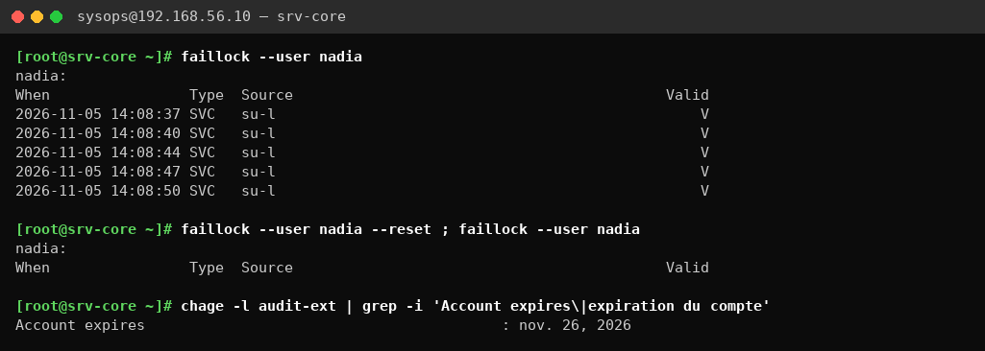
Figure 6 — Les échecs enregistrés par faillock, puis le déblocage
À retenir : faillock --user <nom> = voir les échecs. --reset = débloquer.

Mission 2 — Droits spéciaux (setgid, sticky bit, setuid) et umask
En plus de r (lire), w (écrire) et x (exécuter), Linux a trois droits « spéciaux ». On montre à quoi chacun sert vraiment.

Étape 7 — Le setgid sur un dossier partagé
On crée deux dossiers : transport avec le setgid (le « s » dans drwxrws---) et temoin sans. Tarek, dont le groupe principal est telemetry, crée un fichier dans chacun. Dans transport, son fichier appartient automatiquement au groupe transport. Dans temoin, il appartient à telemetry. Le setgid sur un dossier fait donc hériter son groupe à tout ce qu'on crée dedans : toute l'équipe peut travailler sur les mêmes fichiers.
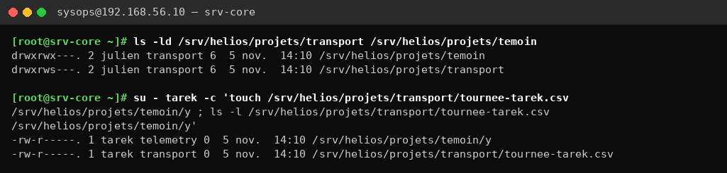
Figure 7 — Effet du setgid : le fichier de tarek prend le groupe du dossier
À retenir : Le setgid sur un dossier = les nouveaux fichiers prennent le groupe du dossier.

Étape 8 — Le sticky bit sur un dossier de dépôt commun
Le dossier depot est ouvert à tous (1777). Le « t » à la fin de drwxrwxrwt est le sticky bit. Nadia y dépose un fichier, et tarek essaie de le supprimer : refusé (« Opération non permise »). On retire le sticky bit (0777) : cette fois, tarek peut supprimer le fichier de nadia. On remet ensuite le sticky bit. Avec lui, chacun ne peut supprimer que ses propres fichiers, comme dans /tmp.
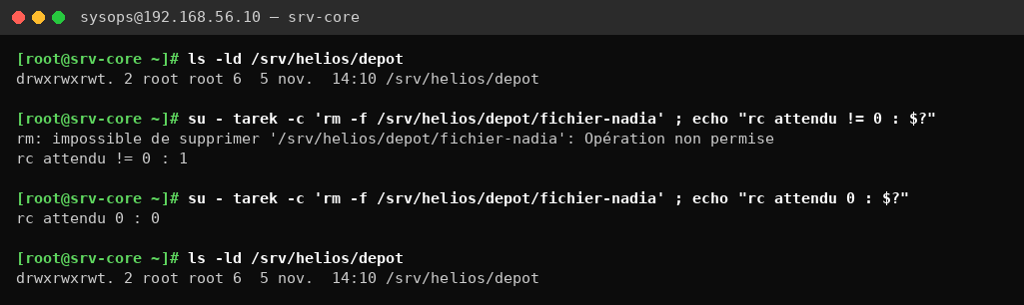
Figure 8 — Avec le sticky bit, tarek ne peut pas supprimer le fichier de nadia
À retenir : Sticky bit = « chacun ne supprime que ce qui est à lui ».

Étape 9 — umask : prévoir les droits d'un nouveau fichier
L'umask « retire » des droits à tout ce qu'on crée. Un fichier part de rw-rw-rw- (666) et un dossier de rwxrwxrwx (777), puis on enlève l'umask. Avec 027 : fichier 640 (rw-r-----), dossier 750. Avec 002 : fichier 664, dossier 775. Avec 077 : fichier 600 (rw-------). Les résultats observés correspondent exactement à ces prévisions.
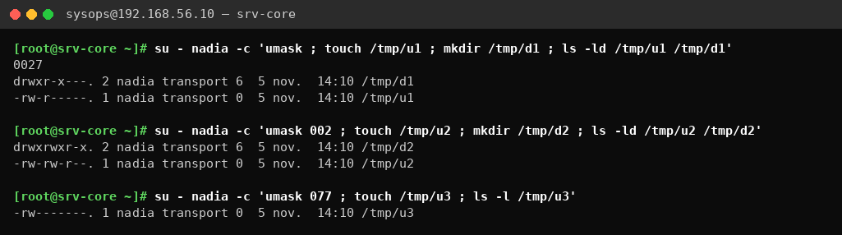
Figure 9 — Trois umask testés avec le compte de nadia
À retenir : Droits du fichier = 666 moins l'umask. Droits du dossier = 777 moins l'umask.

Étape 10 — Un umask différent selon le groupe
Le script helios-umask.sh, placé dans /etc/profile.d/, est lu à chaque connexion. Si l'utilisateur fait partie du groupe transport, il reçoit l'umask 002, pour que ses collègues puissent modifier ses fichiers. Sinon, il garde 027. On le voit : nadia a 0002 et son fichier partagé est en rw-rw-r--, alors que l'auditeur garde 0027.
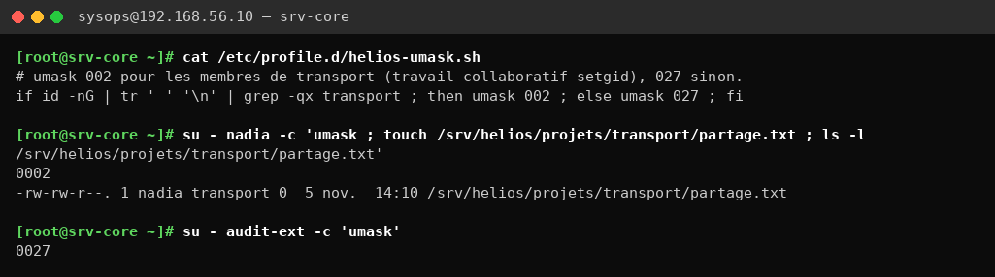
Figure 10 — umask 002 pour l'équipe transport, 027 pour les autres

Étape 11 — Inventaire des programmes setuid et setgid
Un programme setuid s'exécute avec les droits de son propriétaire (souvent root), peu importe qui le lance. C'est puissant, donc dangereux : on en fait la liste. Il y en a 15. Exemples justifiés : passwd doit modifier /etc/shadow, que seul root peut écrire ; su et sudo doivent pouvoir changer d'utilisateur ; crontab doit écrire dans le dossier des tâches planifiées, réservé à root.
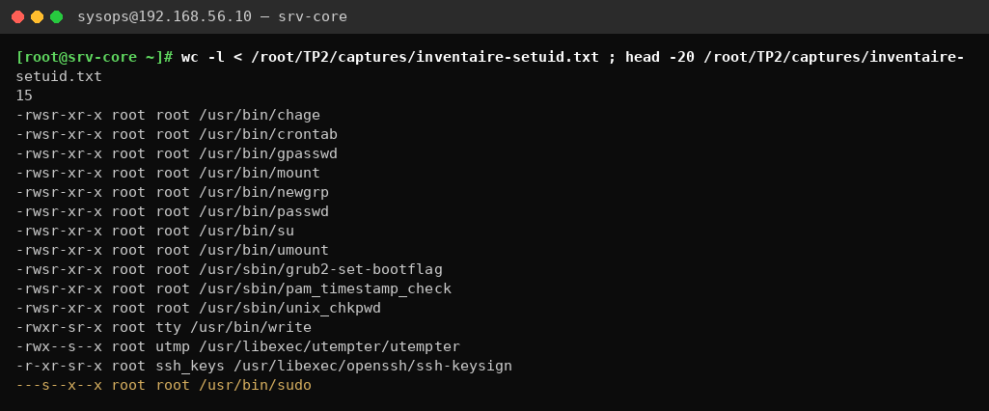
Figure 11 — Les 15 programmes setuid/setgid trouvés sur le système
À retenir : Le « s » à la place du « x » du propriétaire = setuid.

Étape 12 — Le setuid ne marche pas sur un script
On crée un petit script qui affiche id, on lui met le setuid root (4755), et nadia le lance. Le résultat montre toujours uid=5101(nadia) et non root : le noyau Linux ignore volontairement le setuid sur les scripts, car ce serait trop facile à détourner.
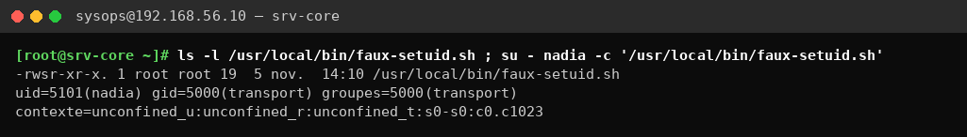
Figure 12 — Le script setuid s'exécute quand même en tant que nadia

Étape 13 — Un vrai programme setgid pour lire le journal
Le journal app.log est lisible seulement par le groupe telemetry. On compile un petit programme en C (helios-lastlog) qui affiche les 10 dernières lignes de ce journal, et on lui donne le setgid telemetry (« s » dans -rwxr-sr-x). Résultat : julien ne peut pas lire le fichier directement (Permission non accordée), mais il peut le lire avec le programme. Il obtient juste ce droit-là, rien de plus.
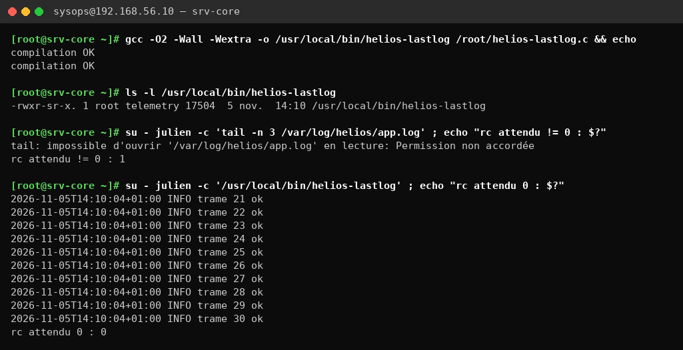
Figure 13 — tail est refusé à julien, helios-lastlog fonctionne
À retenir : On préfère un setgid vers un groupe limité plutôt qu'un setuid root.

Mission 3 — Les ACL
Les droits classiques ne connaissent qu'un propriétaire, un groupe et « les autres ». Les ACL permettent de donner un droit précis à une personne précise, ici l'auditeur, sans le mettre dans le groupe.

Étape 14 — Donner la lecture à l'auditeur, et rien d'autre
Le disque est en XFS, qui gère les ACL sans réglage. setfacl -m u:audit-ext:rX donne à l'auditeur la lecture (r) et le droit d'entrer dans les dossiers (X majuscule = x seulement sur les dossiers). Le « + » à la fin de drwxrws---+ signale qu'une ACL existe. L'auditeur peut lister et lire, mais pas créer de fichier.
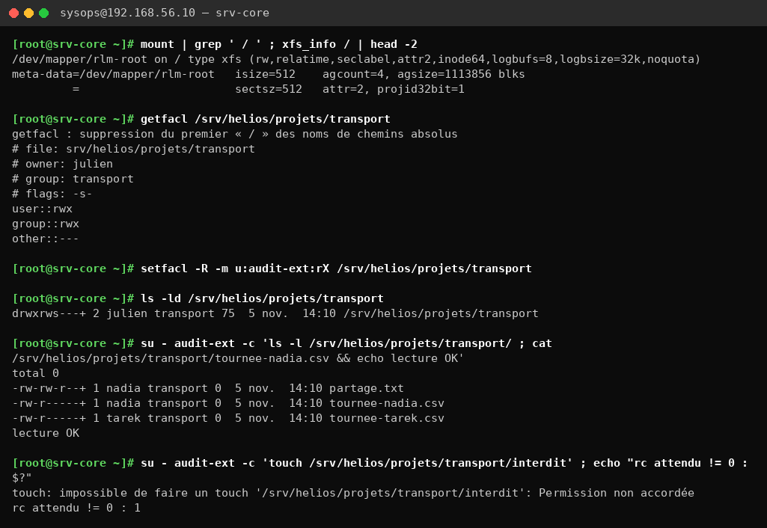
Figure 14 — L'auditeur lit le dossier transport mais ne peut pas y écrire
À retenir : getfacl = lire les ACL. setfacl -m = en ajouter.

Étape 15 — Les ACL par défaut : la règle s'applique aussi aux futurs fichiers
Une ACL normale ne concerne que les fichiers qui existent déjà. Les ACL « par défaut » (lignes default:) sont copiées sur chaque nouveau fichier créé dans le dossier. On les pose pour l'auditeur (lecture), pour le groupe transport (tout) et pour les autres (rien). Le fichier tournee-j2.csv, créé ensuite par nadia, a bien reçu user:audit-ext:r-- tout seul, et l'auditeur peut le lire.
Remarque : avant de poser ces ACL, l'auditeur arrivait déjà à lire le fichier nouvelle.csv. C'est à cause de l'umask 002 de nadia (Mission 2) : son fichier était lisible par « les autres ». C'est justement pour ne plus dépendre de l'umask que l'on pose les ACL par défaut.
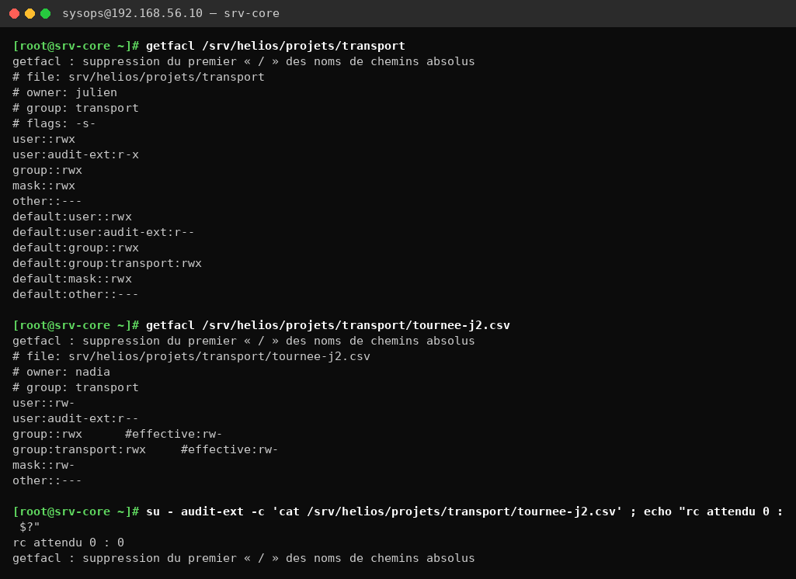
Figure 15 — Les lignes default: et l'héritage sur un nouveau fichier
À retenir : ACL par défaut = la règle reste vraie dans le temps.

Étape 16 — Le piège du masque
On donne rwx à tarek sur un fichier. Puis on fait chmod g-w, en pensant retirer l'écriture au groupe. En réalité, quand un fichier a des ACL, chmod g modifie le masque (mask). Le masque est un plafond : les droits de tarek passent à #effective:r-x, et tarek ne peut plus écrire, alors que sa ligne dit toujours rwx. En remettant le masque à rwx (setfacl -m m::rwx), tarek peut de nouveau écrire.
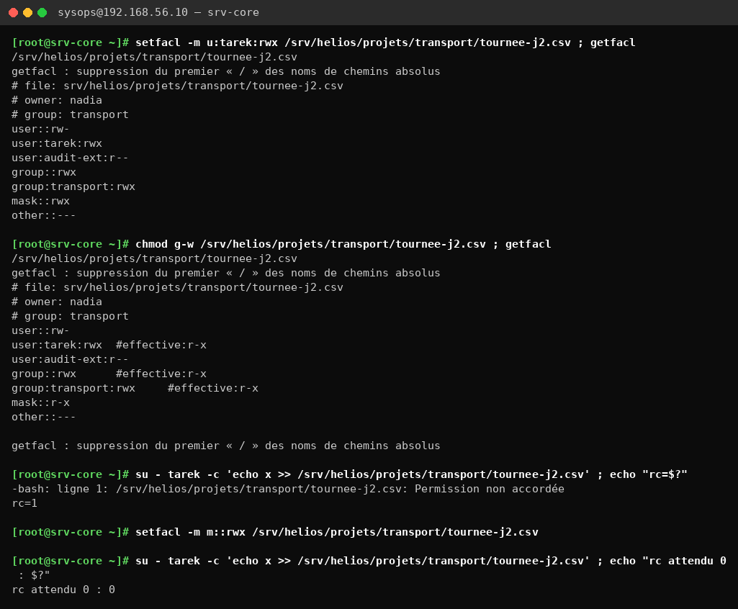
Figure 16 — Avant et après chmod g-w : les lignes #effective montrent l'effet du masque
À retenir : Sur un fichier avec ACL, chmod g… change le masque, pas le groupe.

Étape 17 — Sauvegarder et restaurer les ACL
getfacl -R écrit toutes les ACL dans un fichier texte. On efface tout (setfacl -R -b), puis on restaure depuis ce fichier : les ACL reviennent. On compare aussi deux copies : cp -a garde les ACL (on retrouve audit-ext), cp -r les perd (0). Enfin, tar --acls fait une archive qui garde les ACL (le « + » est visible). tar n'était pas installé sur la VM, on l'a ajouté avec dnf.
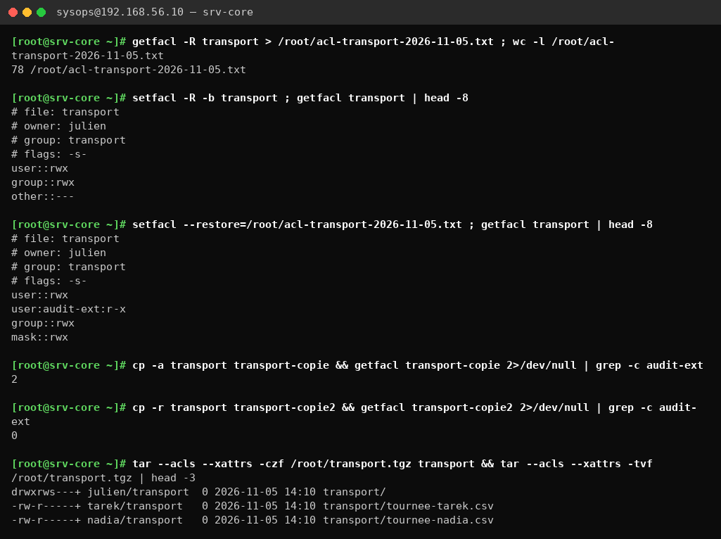
Figure 17 — Sauvegarde, effacement, restauration et copie des ACL
À retenir : Pour copier un dossier avec ACL : cp -a ou tar --acls.

Mission 4 — Donner des droits avec sudo, sans donner root
sudo permet d'autoriser une personne à lancer quelques commandes précises en tant que root, en gardant une trace de tout.

Étape 18 — La règle sudo pour l'équipe d'exploitation
Le fichier 90-helios-ops autorise le groupe helios-ops (dont julien) à démarrer, arrêter, redémarrer et voir l'état du service helios-collect, à lire ses journaux, et à lire le fichier de télémétrie en tant que helios. Il interdit explicitement les commandes dangereuses (su, vim, less, find…), qui permettraient d'obtenir un shell root. visudo -cf vérifie la syntaxe avant d'activer le fichier : une erreur dans sudoers peut bloquer tout le monde.
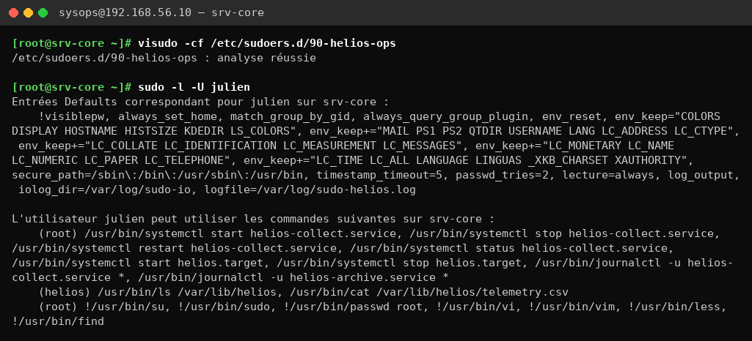
Figure 18 — Validation du fichier et liste des droits de julien
À retenir : Toujours vérifier un fichier sudoers avec visudo -c.

Étape 19 — Tester : ce qui est autorisé, ce qui est refusé, ce qui est tracé
julien peut redémarrer helios-collect (rc=0), mais pas sshd (« n'est pas autorisé »). Il peut lire le fichier de télémétrie en tant que helios et consulter le journal du service. nadia, qui n'est pas dans helios-ops, n'a aucun droit sudo. Enfin, sudoreplay -l montre que chaque session sudo de julien a été enregistrée : on pourrait même la rejouer comme une vidéo.
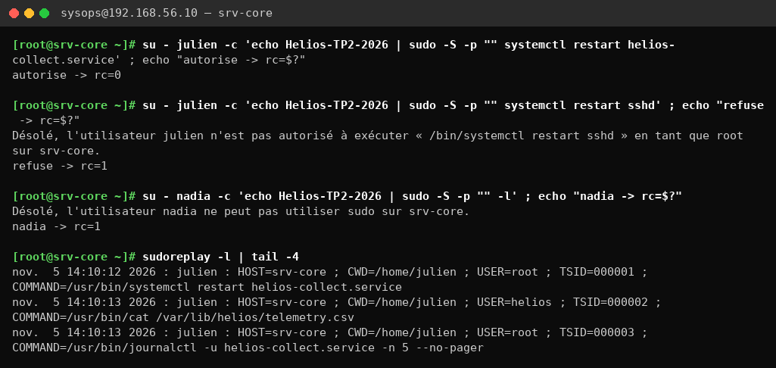
Figure 19 — Une commande autorisée, une refusée, nadia sans droit, et les sessions enregistrées
À retenir : log_output = sudo enregistre tout ce qui s'affiche pendant la commande.

Étape 20 — Une règle trop large donne root à tout le monde
On crée une mauvaise règle : nadia peut lancer vim en root sur les fichiers de transport. Depuis vim, la commande :! lance n'importe quel programme. nadia a tapé :!/usr/bin/id > /tmp/preuve-evasion.txt : le fichier créé appartient à root et contient uid=0(root). Elle a donc obtenu les droits root complets. C'est ce qu'on appelle une évasion de shell. On supprime aussitôt cette règle.
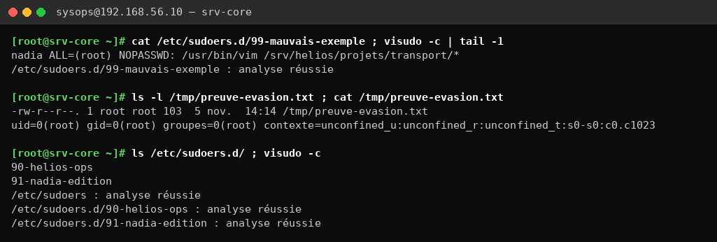
Figure 20 — La preuve : vim lancé par nadia a exécuté une commande en tant que root
À retenir : Ne jamais autoriser un éditeur, un pager (less) ou find avec sudo.

Étape 21 — La bonne solution : sudoedit
On remplace la mauvaise règle par sudoedit. Avec sudoedit, l'éditeur ne tourne pas en root : sudo copie le fichier, nadia le modifie avec ses propres droits, puis sudo remet la copie à sa place. Plus aucune évasion n'est possible. Le test montre que nadia a bien pu ajouter une ligne au fichier.
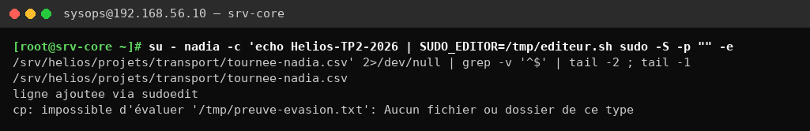
Figure 21 — nadia modifie le fichier avec sudoedit, sans jamais être root

Bonus — Audit du serveur
L'énoncé prévoit d'auditer le serveur d'un binôme. Ici, on a fait l'audit sur notre propre srv-core, sans rien modifier, avec les commandes de l'énoncé.

Étape 22 — Les commandes d'audit
On liste les comptes humains, on cherche les comptes sans mot de passe (aucun), les dossiers modifiables par tout le monde, les dossiers setgid, les ACL nominatives et les droits sudo de chacun.
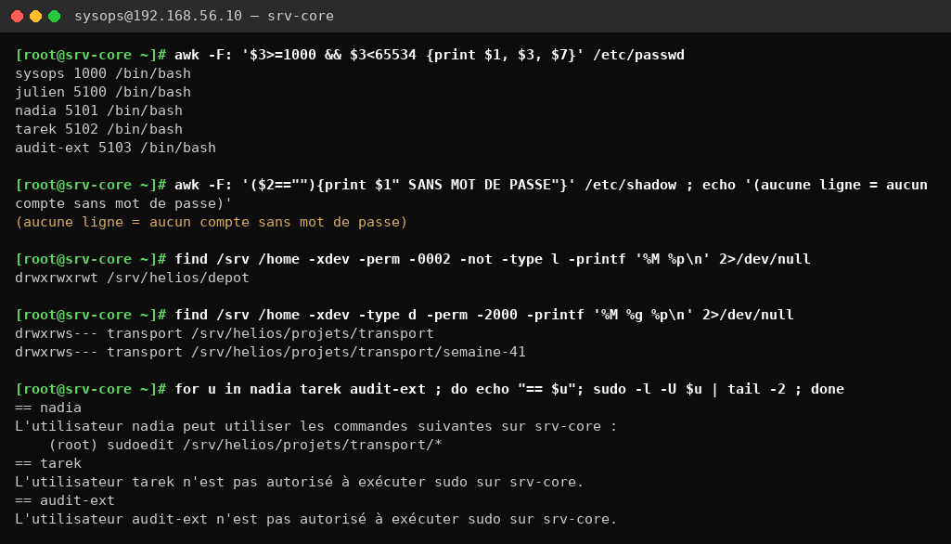
Figure 22 — Résultat de l'audit en lecture seule

Fin du TP — Récupérer les livrables
Tous les fichiers à rendre ont été rangés dans /root/TP2 sur srv-core (dossiers configs et captures), puis copiés sur le PC, dans Documents\helios-auto\TP2.

Étape 23 — Les livrables arrivent sur le PC
Capture réelle de la fenêtre PowerShell sur le PC : la commande scp a copié les fichiers de srv-core vers le dossier TP2 du PC. Il ne reste qu'à les mettre dans le dépôt du TP.
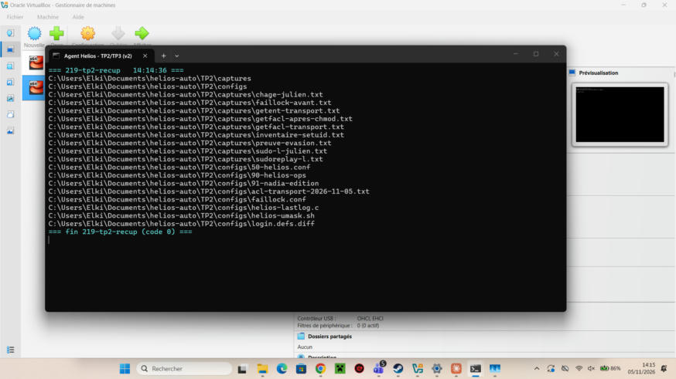
Figure 23 — Les fichiers du dossier TP2 copiés sur le PC (capture d'écran réelle)

Synthèse technique

Tableau umask : prévu et observé
Cas | umask | Prévu (fichier / dossier) | Observé
1 | 027 (défaut) | rw-r----- / rwxr-x--- | -rw-r----- / drwxr-x---
2 | 002 | rw-rw-r-- / rwxrwxr-x | -rw-rw-r-- / drwxrwxr-x
3 | 077 | rw------- (fichier) | -rw-------

Ce que chmod g-w modifie sur un fichier avec ACL
Sur un fichier qui a des ACL, les droits « groupe » affichés par ls -l ne sont plus ceux du groupe propriétaire : ce sont ceux du masque (mask). chmod g-w a donc retiré le w du masque, qui passe de rwx à r-x. Le masque est un plafond pour toutes les entrées nommées (user:tarek, group:transport) et pour le groupe propriétaire. Résultat : la ligne user:tarek:rwx est restée inchangée, mais ses droits réels sont devenus r-x (#effective:r-x), et tarek n'a plus pu écrire. Il a fallu remettre le masque à rwx avec setfacl -m m::rwx.

Trois binaires setuid justifiés
- /usr/bin/passwd : un utilisateur doit pouvoir changer son mot de passe, qui est stocké dans /etc/shadow, fichier que seul root peut modifier.
- /usr/bin/su : pour passer d'un compte à un autre, le programme doit lire /etc/shadow (vérifier le mot de passe) et changer d'identité, ce qui demande root.
- /usr/bin/crontab : chaque utilisateur peut programmer ses tâches, mais elles sont enregistrées dans /var/spool/cron, réservé à root.

Cinq constats d'audit et comment les corriger
- 1. Dossier modifiable par tous : /srv/helios/depot est en 1777. Le sticky bit protège les fichiers des autres, mais tout le monde peut écrire. Correction : le réserver à un groupe, chgrp transport /srv/helios/depot && chmod 1770 /srv/helios/depot.
- 2. Accès de l'auditeur temporaire : audit-ext a une ACL de lecture sur transport, y compris par défaut. Correction en fin de mission : setfacl -R -x u:audit-ext /srv/helios/projets/transport && setfacl -d -x u:audit-ext /srv/helios/projets/transport.
- 3. Compte de l'auditeur : il expire le 26/11/2026. Correction à la fin du mandat : usermod -L audit-ext (verrouillage) puis userdel -r audit-ext.
- 4. Délégation sudoedit de nadia : elle peut modifier tous les fichiers de transport en root, avec !sudoedit_checkdir. Correction : limiter la règle aux fichiers nécessaires (par exemple tournee-*.csv) ou la retirer quand elle n'est plus utile.
- 5. Compte d'administration sysops : il n'a pas de politique d'expiration (créé avant login.defs). Correction : chage -M 90 -m 1 -W 14 sysops.

